Univers
Dans un lointain futur, la passion du public se déchaîne pour un sport d’un nouveau genre. Les pratiquants de ce sport sont des gladiateurs virtuels qui s’affrontent dans des arènes à coup de bombes. Nombreux sont ceux à périr, pour le plus grand plaisir du public.

Type de jeu
Combats multijoueurs au sein de différentes arènes inspirées de Bomberman avec des mécaniques de MOBA. Chaque joueur sélectionnera un champion possédant des compétences. Chaque champion possède une faculté passive, 2 compétences actives et une compétence ultime.
Différents type de batailles seront disponibles, comme le match à mort, une variante de capture de drapeaux, etc ...

Cible
Les joueurs recherchant des défis en multijoueur, dans l'univers rétro de Bomberman. Le but étant de réunir les fans des arènes de bomberman ainsi que les adeptes des MOBA.

Gameplay

Bomber Man en équipe de 1 à 5 joueurs, où chaque joueur choisit son champion. Chaque champion peut poser la bombe classique. Et possède 3 autres compétences, plus une faculté passive.
Le passif du champion peut faire varier, sa vitesse de déplacement, son nombre de points de vie ou encore faire varier l'effet de ses bombes classiques. (Elles explosent plus vite, ont une plus grande déflagration, etc …)
A la disposition de chaque champion, « généralement » :
  - Une autre bombe aux actions spécifiques. (Mine, bombe lente, …)
  - Une capacité. (Passer à travers les murs, repousser les bombes, ...)
  - Une compétence ultime aux effets variables (Boost de vitesse, Super bombe, …)
Des règles spécifiques à chaque type de jeu et d'arènes viennent corser la bataille.

Contrôle

Déplacements :
Le joueur se déplace de façon classique grâce aux touches ZQSD
Poser une bombe :
Un clique gauche de la souris permet de poser la bombe classique de chaque champion.
Activer compétences :
La touche 1 permet de lancer la première compétence.
La touche 2 permet de lancer la seconde compétence.
La touche 3 permet de lancer la compétence ultime.
Il est également possible de cliquer sur les compétences affichées en bas de l'écran pour les activer.
Tableau des scores :
Affiche le tableau des scores tant que la touche TAB est maintenue.
Caméra :
La souris permet de déplacer la caméra sur l'axe XZ. (Pas de zoom)
Recentrer la caméra :
La touche ESPACE recentre la caméra sur le joueur s'il est vivant ou sur autre un joueur si son personnage est mort.
Menu :
En appuyant sur la touche ECHAP, le menu comprenant « Reprendre la partie » et « Quitter » s'ouvre.

Modes de jeu
Au moment de la préparation de la partie, il est possible de sélectionner un mode de jeu parmi les suivants :
DeathMatch :
But du jeu : Rester le dernier en vie. (Éliminer les autres)
Conditions de victoire : Un seul joueur est vivant.
Respawn : Non
Limite de temps : 1 minute avant la fin de la partie l'arène se réduit petit à petit.
Cartes: Toutes.
Joueurs : min : 1v1 – max : 5v5
DeathMatch (en équipe) :
But du jeu : Tuer les joueurs de l'équipe d'en face.
Condition de victoire : Une seule équipe est vivante.
Respawn : non
Limite de temps : 1 minute avant la fin de la partie, l'arène se réduit petit à petit.
Cartes: Toutes
Joueurs : min : 1v1 – max :5v5
Best score :
But du jeu : Avoir le meilleur score à la fin du temps imparti. (Kill = 5 points, double Kill = 20 points, triple Kill = 40 points, quadra Kill = 80 points, penta Kill = 160 points. Mort = -2 points) Interval de 2 secondes pour valider les multiKills.
Condition de victoire : Fin du temps.
Limite de temps : oui
Respawn : Oui
Cartes : Toutes
Joueurs : min : 1v1 – max : 5v5
All vs One :
But du jeu : Pour le joueur seul, éliminer les autres joueurs ou rester en vie.
Pour les autres joueurs, faire sortir le joueur seul de l'arène.
Respawn : non
Condition de victoire : Le temps est écoulé. (Joueur seul gagne)
Le joueur seul à éliminé tous les autres joueurs
L'équipe à réussi à faire sortir le joueur seul de l'arène.
Limite de temps : oui.
Cartes : Spéciale, sans bords. Les bombes de l'équipe repoussent au lieu de faire des dégats.
Joueurs : min : 1v1 – max : 1v5
Protect the King :
But du jeu: Protéger un joueur particulier de chaque équipe.
Respawn : oui, pour les joueurs différent du roi.
Condition de victoire : Tuer le roi de l'équipe adverse.
Limite de temps : 1 minute avant la fin de la partie l'arène se réduit petit à petit.
Joueurs : min : 1v1 – max 5v5
Keep the flag :
But du jeu : Garder le drapeau le plus longtemps possible pour accumuler des points. Si le porteur du drapeau prend des dégâts, il lâche le drapeau. X points par seconde avec le drapeau.
Spécificités : Le porteur du flag ne peut pas poser de bombes.
Condition de victoire : Avoir le plus de points.
Respawn : oui
Limite de temps : oui
Joueurs : min : 1v1 – max : 5v5
Cartes : Toutes

Type d’arène
Voir documents xlsx.

4. Ecrans de jeu
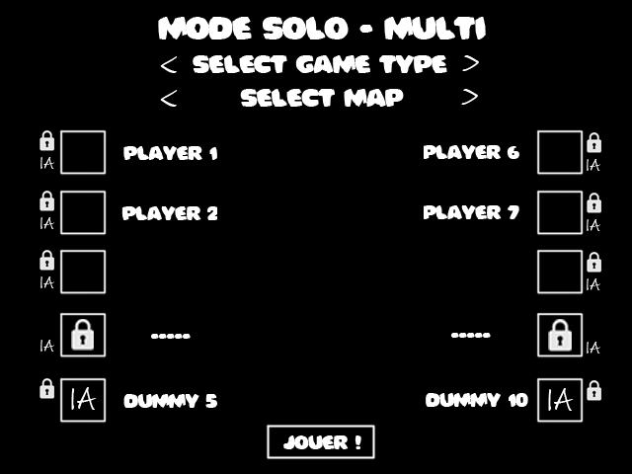
L'écran de démarrage d'une partie en solo ou en multijoueur et le suivant. Sur cet écran, on peut choisir le mode de jeu et la carte associée. Un clic sur un emplacement vide permet de changer d'équipe ou de position dans l'équipe.
Il est également possible de cliquer sur le cadenas pour supprimer des emplacements disponibles. Le bouton IA permet d'ajouter des ordinateurs à la partie. Ces options sont modifiables uniquement pour le premier joueur arrivé dans le lobby.
Une fois que le joueur « maître » lance la partie, cette écran apparaît :
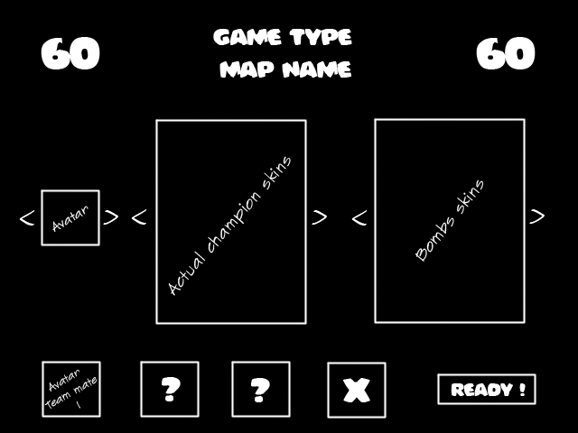
En haut, le temps restant avant que la partie ne se lance. La possibilité de choisir son champion. Puis le skin de son champion, et l'esthétique des bombes. On peut voir les champions sélectionnés par ses alliés dans la partie inférieur de l'écran. Le bouton « Ready ! » permet de lancer plus rapidement le jeu, si tous les joueurs ont cliqué sur le bouton.
Les champions des ordinateurs sont choisis aléatoirement.
Une fois la partie lancer. Un décompte de 5 secondes apparaît avant que les joueurs ne puissent agir.

V. Features obligatoires
    - Boutique
Boutique accessible avant la connexion à une partie, permettant d'acheter des skins de champions ou de bombes, des champions, des effets graphiques, …
Cette boutique requiert une connexion au serveur qui enregistre alors les achats effectués par les joueurs.
En mode multijoueur :
Une victoire permet de gagner 10 pièces.
Une defaite permet de gagner 1 pièce.
    - Chat
Outil de discussion à la fois dans le lobby (préparation de la partie) et en jeu.

VI. Features
    - Serveur indépendant des clients.
Le serveur possède tourne dans un mode particulier, le mode spectateur. Celui-ci permet d'alterner rapidement entre les différents joueurs sur le terrain en plus de la caméra libre. Le serveur s'occupera de faire les calculs et les clients s'occuperont juste de faire part de leurs intentions.

